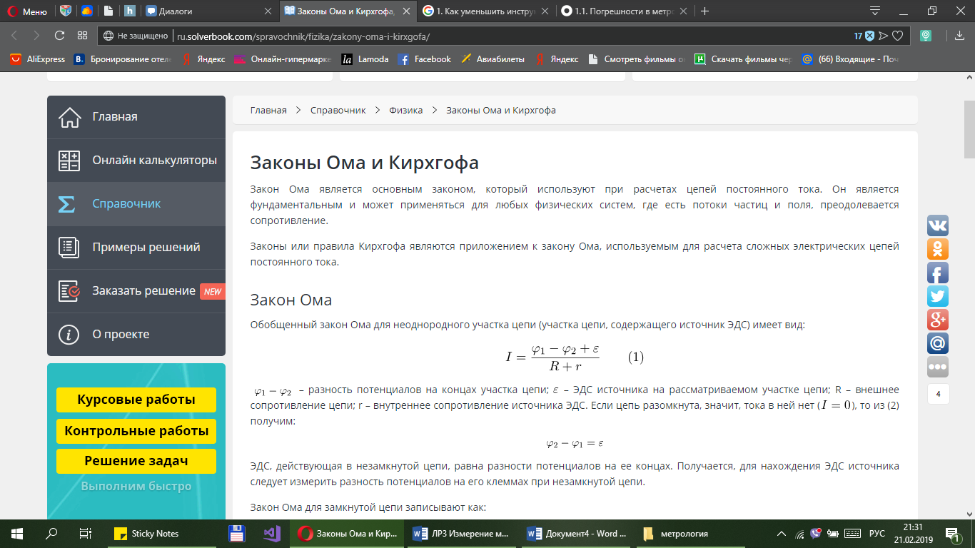

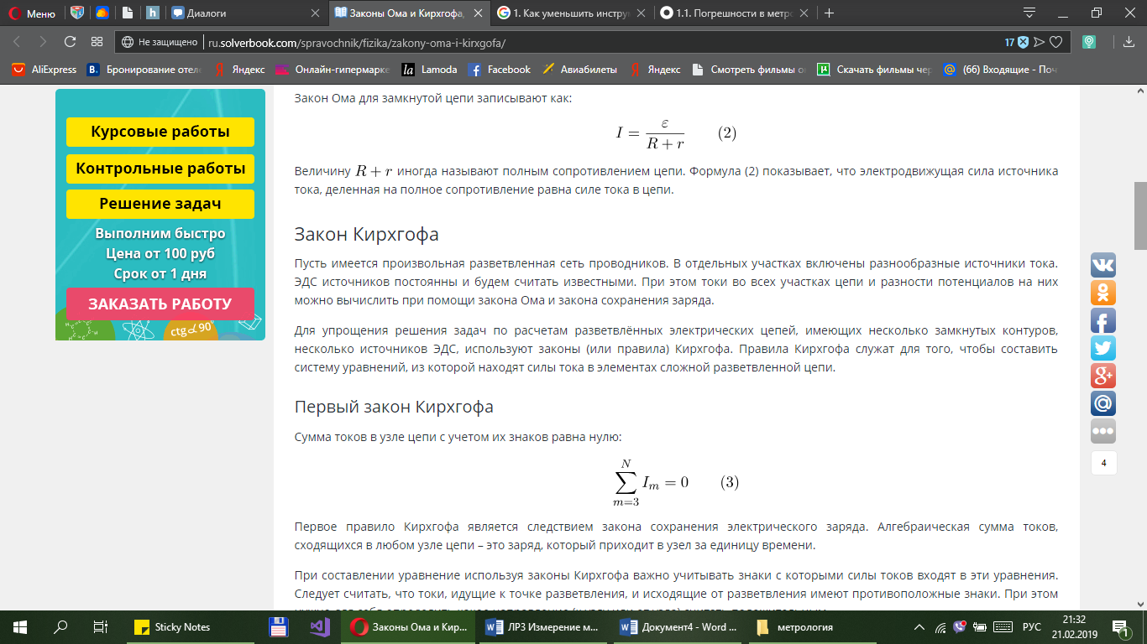

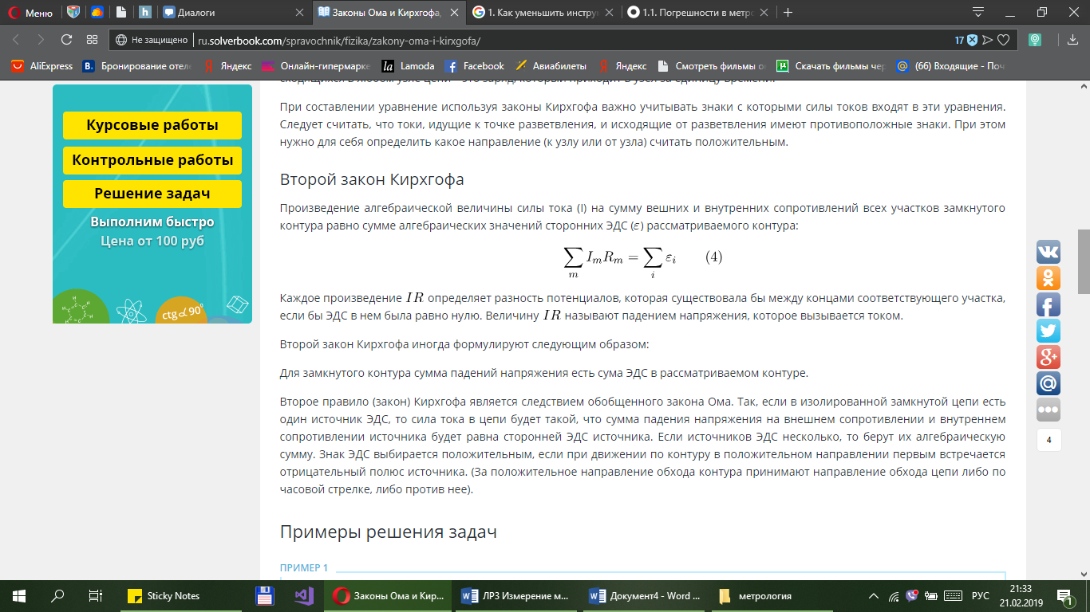

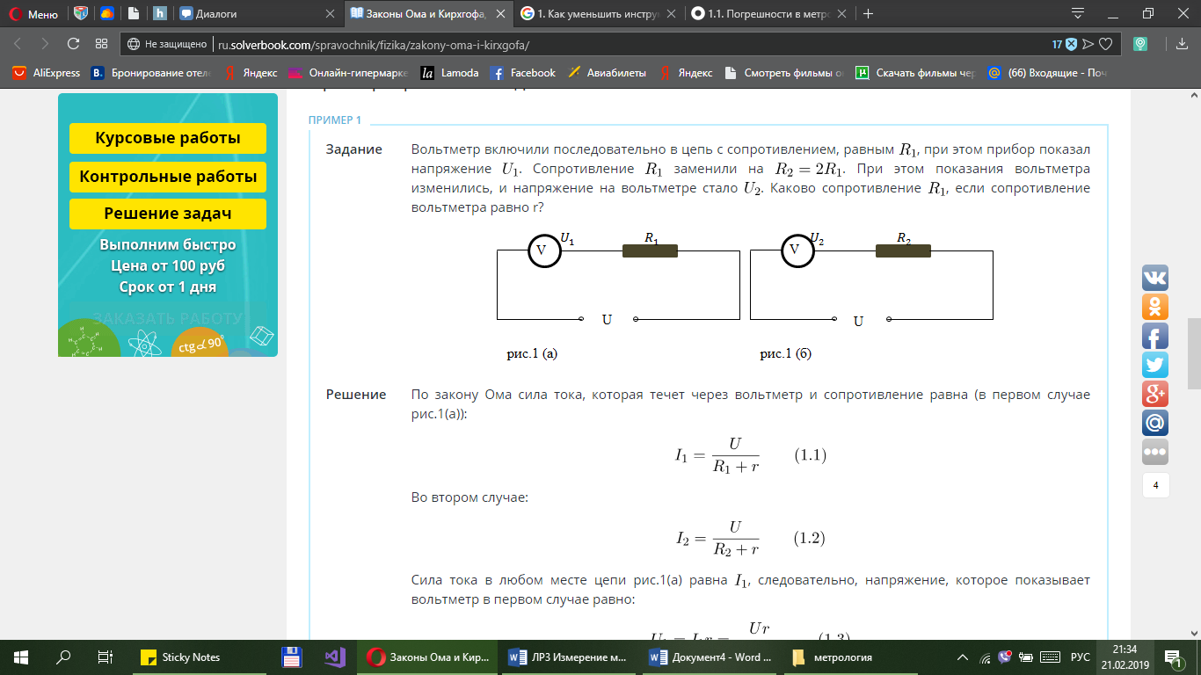

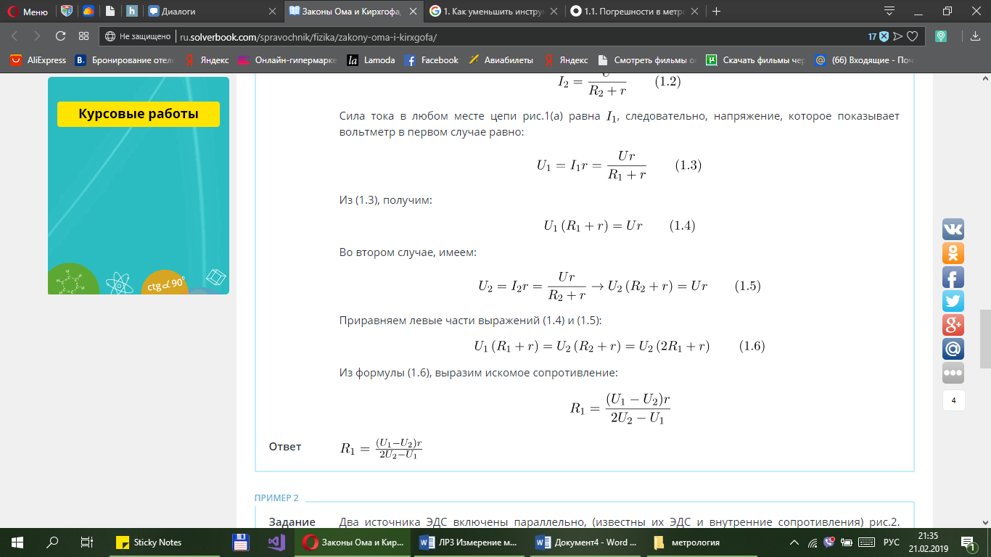

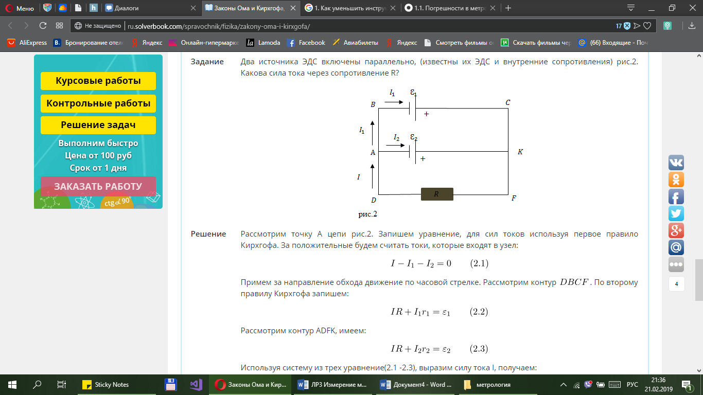



1. Как уменьшить инструментальную и методическую погрешности при измерении мощности в цепях постоянного тока?

**Инструментальная**погрешность характеризуется классом точности измерительного прибора, который приведен в его паспорте в виде нормируемых основной и дополнительных погрешностей.

**Методическая**погрешность обусловлена несовершенством методов и средств измерений.

Погрешность определения мощности в нагрузке тем меньше, чем больше входное сопротивление вольтметра и меньше сопротивление нагрузки.

1. Почему изменяются показания амперметра при изменении внутреннего сопротивления вольтметра всхеме измерения мощности для малых сопротивлений нагрузки?

Для уменьшения погрешности измерения напряжения мощность потребления вольтметра должна быть мала, а его внутреннее сопротивление велико (*R*V https://studfiles.net/html/2706/1132/html_xtbir2tA4J.B7E7/img-5tL5Tm.png).

1. Почему изменяются показания амперметра при изменении внутреннего сопротивления амперметра всхеме измерения мощности для больших сопротивлений нагрузки?

Погрешность измерения тем меньше, чем меньше мощность потребления амперметра *Р*А по сравнению с мощностью потребления цепи *Р*, в которой осуществляется измерение. Поэтому амперметр, включаемый последовательно в цепь измерения, должен обладать малым сопротивлением, т.е. *R*Ahttps://studfiles.net/html/2706/1132/html_xtbir2tA4J.B7E7/img-iu9H1J.png0.

1. Принцип действия ваттметра.

Принцип работы основан на взаимодействии двух катушек. Одна из них – неподвижная, имеет толстую обмотку с небольшим числом витков и малое сопротивление. Подключается последовательно с нагрузкой. Вторая катушка – подвижная.   
Принцип действия электродинамического измерительного механизма основан на взаимодействии магнитных полей двух систем проводников с током.

1. Способы измерения реактивной и полной мощностей.

**Активная мощность (P)**

Другими словами активную мощность можно назвать: фактическая, настоящая, полезная, реальная мощность. В цепи постоянного тока мощность, питающая нагрузку постоянного тока, определяется как простое произведение напряжения на нагрузке и протекающего тока, то есть

P = U I

потому что в цепи постоянного тока нет понятия фазового угла между током и напряжением. Другими словами, в цепи постоянного тока нет никакого коэффициента мощности.

Но при синусоидальных сигналах, то есть в цепях переменного тока, ситуация сложнее из-за наличия разности фаз между током и напряжением. Поэтому среднее значение мощности (активная мощность), которая в действительности питает нагрузку, определяется как:

P = U I Cosθ

В цепи переменного тока, если она чисто активная (резистивная), формула для мощности та же самая, что и для постоянного тока: P = U I.

**Формулы для активной мощности**

P = U I - в цепях постоянного тока

P = U I cosθ - в однофазных цепях переменного тока

P = √3 UL IL cosθ - в трёхфазных цепях переменного тока

P = 3 UPh IPh cosθ

P = √ (S2 – Q2) или

P =√ (ВА2– вар2) или

Активная мощность = √ (Полная мощность2– Реактивная мощность2) или

кВт = √ (кВА2 – квар2)

**Реактивная мощность (Q)**

Также её мощно было бы назвать бесполезной или безваттной мощностью.

Мощность, которая постоянно перетекает туда и обратно между источником и нагрузкой, известна как реактивная (Q).

Реактивной называется мощность, которая потребляется и затем возвращается нагрузкой из-за её реактивных свойств. Единицей измерения активной мощности является ватт, 1 Вт = 1 В х 1 А. Энергия реактивной мощности сначала накапливается, а затем высвобождается в виде магнитного поля или электрического поля в случае, соответственно, индуктивности или конденсатора.

Реактивная мощность определяется, как

Q = U I sinθ

и может быть положительной (+Ue) для индуктивной нагрузки и отрицательной (-Ue) для емкостной нагрузки.

Единицей измерения реактивной мощности является вольт-ампер реактивный (вар): 1 вар = 1 В х 1 А. Проще говоря, единица реактивной мощности определяет величину магнитного или электрического поля, произведённого 1 В х 1 А.

Формулы для реактивной мощности

Q = U I sinθ

Реактивная мощность = √ (Полная мощность2– Активная мощность2)

вар =√ (ВА2– P2)

квар = √ (кВА2 – кВт2)

**Полная мощность (S)**

Полная мощность – это произведение напряжения и тока при игнорировании фазового угла между ними. Вся мощность в сети переменного тока (рассеиваемая и поглощаемая/возвращаемая) является полной.

Комбинация реактивной и активной мощностей называется полной мощностью. Произведение действующего значения напряжения на действующее значение тока в цепи переменного тока называется полной мощностью.

Она является произведением значений напряжения и тока без учёта фазового угла. Единицей измерения полной мощности (S) является ВА, 1 ВА = 1 В х 1 А. Если цепь чисто активная, полная мощность равна активной мощности, а в индуктивной или ёмкостной схеме (при наличии реактивного сопротивления) полная мощность больше активной мощности.

Формула для полной мощности

S = U I

Полная мощность = √ (Активная мощность2 + Реактивная мощность2)

kUA = √(kW2 + kUAR2)

Следует заметить, что:

* резистор потребляет активную мощность и отдаёт её в форме тепла и света.
* индуктивность потребляет реактивную мощность и отдаёт её в форме магнитного поля.
* конденсатор потребляет реактивную мощность и отдаёт её в форме электрического поля.

Все эти величины тригонометрически соотносятся друг с другом, как показано на рисунке:

[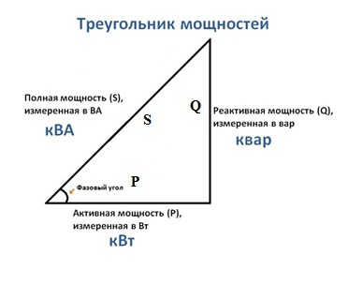](http://www.khomovelectro.ru.images.1c-bitrix-cdn.ru/images/32/clip_image001.jpg?1435131437)

### влияние внутреннего сопротивления приборов на точность измерений

Каждый измерительный прибор стараются конструировать так, чтобы из множества действующих на него внешних величин он реагировал только на одну, для измерения которой он предназначен. Однако измеренное значение в большей или меньшей мере определяется и мешающими факторами – влияние температуры, внешних электрических и магнитных полей, наводки на соединительные провода, положение прибора и т.д. Поэтому перед измерением следует разместить приборы таким образом, чтобы свести к минимуму мешающие факторы, при необходимости экранируя приборы от внешних электромагнитных и тепловых полей.

Какими бы точными ни были используемые приборы, невозможно точно измерить интересующую величину, если подключение прибора изменяет ее. При измерении вольтметром напряжения его сопротивление должно быть достаточно большим, а при измерении тока амперметром сопротивление последнего должно быть достаточно малым. Что значит достаточно? Очевидно, что если изменение измеряемой величины при подключении прибора меньше его систематической погрешности, то этого достаточно. Таким образом, для правильного измерения вольтметром и амперметром необходимо знать эквивалентное сопротивление источника измеряемой величины. Если к точке разрыва цепи для измерения тока были подключены небольшие сопротивления, остальная часть цепи может иметь сопротивление значительно большее сопротивления амперметра. Сопротивление вольтметра не обязательно должно быть больше сопротивления, к которому вольтметр непосредственно подключен.